**初始化函数**

InitFIRA()

void InitFIRA(int key, int pos)

初始化机器人，设定屏幕使用方向，并等待按下按键启动机器人

参数：

key：启动按键编号，1~4

pos：屏幕使用方向，0为纵向（靠近4个按键的一角坐标为(0, 0)，靠近电源接口的一角坐标为(127, 0)，靠近串口插针的一角坐标为(0, 159)，靠近复位键的一角坐标为(127, 159)），1为横向（靠近串口插针的一角坐标为(0, 0)，靠近4个按键的一角坐标为(159, 0)，靠近复位键的一角坐标为(0, 127)，靠近电源接口的一角坐标为(159, 127)）

举例：

InitFIRA(1, 1); //初始化机器人，屏幕选择横向使用，并等待按下1号按键启动机器人

**蜂鸣器函数**

BuzzeOn()

void BuzzerOn()

打开蜂鸣器

举例：

BuzzerOn(); //打开蜂鸣器

BuzzeOff()

void BuzzerOff()

关闭蜂鸣器

举例：

BuzzerOff(); //关闭蜂鸣器

**按键函数**

GetKey()

int GetKey(int num)

返回指定按键的状态

参数：

key：启动按键编号，1~4

返回：

0或1，0为弹起，1为按下

举例：

GetKey (2); //返回2号按键的状态

**LED彩灯函数**

SetLedRGB()

void SetLedRGB(int r, int g, int b)

设定彩色指示灯颜色

参数:

r：红色灯状态，g：绿色灯状态，b：蓝色灯状态

0为灭，1为亮

举例：

SetLEDRGB(1, 1, 0); //将LED灯设定为黄色（红色+绿色）

SetLEDRGB(0, 0, 1); //将LED灯设定为蓝色

SetLEDRGB(0, 0, 0); //关闭LED灯

**屏幕函数**

GLCD.clrScr()

void GLCD.clrScr()

清除屏幕所有内容，屏幕将变为黑色

举例：

GLCD.clrScr(); //清除屏幕所有内容，屏幕将变为黑色

GLCD.fillScr()

void GLCD.fillScr(int r, int g, int b)

清除屏幕所有内容，并将全屏设定为指定颜色

参数:

r：红色值，g：绿色值，b：蓝色值

三色值取值范围均为0~255

举例：

GLCD.fillScr(255, 127, 0); //清除屏幕所有内容，并将屏幕设定为橙色

GLCD.fillScr()

void GLCD.fillScr(int r, int g, int b)

清除屏幕所有内容，并将全屏设定为指定颜色

参数:

r：红色值，g：绿色值，b：蓝色值

三色值取值范围均为0~255

举例：

GLCD.fillScr(255, 127, 0); //清除屏幕所有内容，并将屏幕设定为橙色

GLCD.setColor()

void GLCD.setColor (int r, int g, int b)

设定所显示的内容（文本、线条等）的颜色

参数:

r：红色值，g：绿色值，b：蓝色值

三色值取值范围均为0~255

举例：

GLCD.setColor (0, 255, 255); //将显示颜色设定为青色

GLCD.setBackColor()

void GLCD.setBackColor (int r, int g, int b)

设定所显示的内容（文本、线条等）的背景颜色

参数:

r：红色值，g：绿色值，b：蓝色值

三色值取值范围均为0~255

举例：

GLCD.setBackColor (255, 255, 255); //将显示内容的背景颜色设定为白色

GLCD.drawPixel()

void GLCD.drawPixcel (int x, int y)

在指定位置绘制一个像素点

参数:

x：横坐标位置，y：纵坐标位置

举例：

GLCD.drawPixcel (50, 60); //将屏幕(50, 60)的位置绘制一个像素点，颜色由GLCD.setColor()设定

GLCD.drawLine()

void GLCD.drawLine (int x1, int y1, int x2, int y2)

在指定的两个点之间绘制一条线段

参数:

x1：起点横坐标位置，y1：起点纵坐标位置，x2：终点横坐标位置，y2：终点纵坐标位置

举例：

GLCD.drawLine(0, 0, 159, 127); //当横向使用屏幕时，在屏幕上靠近串口插针的一角至靠近电源接口的一角的对角线上绘制一条线段，颜色由GLCD.setColor()设定

GLCD.drawRect()

void GLCD.drawRect (int x1, int y1, int x2, int y2)

在指定的两个点之间绘制一个空心矩形

参数:

x1：起点横坐标位置，y1：起点纵坐标位置，x2：终点横坐标位置，y2：终点纵坐标位置

举例：

GLCD.drawRect(20, 20, 139, 107); //当横向使用屏幕时，屏幕上绘制一个四边距离屏幕边缘20的空心矩形，颜色由GLCD.setColor()设定

GLCD.fillRect()

void GLCD.fillRect (int x1, int y1, int x2, int y2)

在指定的两个点之间绘制一个实心矩形

参数:

x1：起点横坐标位置，y1：起点纵坐标位置，x2：终点横坐标位置，y2：终点纵坐标位置

举例：

GLCD.fillRect(20, 20, 139, 107); //当横向使用屏幕时，在屏幕上绘制一个四边距离屏幕边缘20的实心矩形，颜色由GLCD.setColor()设定

GLCD.drawRoundRect()

void GLCD.drawRoundRect (int x1, int y1, int x2, int y2)

在指定的两个点之间绘制一个带圆角的空心矩形

参数:

x1：起点横坐标位置，y1：起点纵坐标位置，x2：终点横坐标位置，y2：终点纵坐标位置

举例：

GLCD.drawRoundRect(20, 20, 139, 107); //当横向使用屏幕时，在屏幕上绘制一个四边距离屏幕边缘20带圆角的空心矩形，颜色由GLCD.setColor()设定

GLCD.fillRoundRect()

void GLCD.fillRoundRect (int x1, int y1, int x2, int y2)

在指定的两个点之间绘制一个带圆角的实心矩形

参数:

x1：起点横坐标位置，y1：起点纵坐标位置，x2：终点横坐标位置，y2：终点纵坐标位置

举例：

GLCD.fillRoundRect(20, 20, 139, 107); //当横向使用屏幕时，在屏幕上绘制一个四边距离屏幕边缘20带圆角的实心矩形，颜色由GLCD.setColor()设定

GLCD.drawCircle()

void GLCD.drawCircle (int x, int y, int r)

在指定位置绘制一个指定半径的空心圆

参数:

x：圆心横坐标位置，y：圆心纵坐标位置，r：半径

举例：

GLCD.drawCircle(50, 50, 10); //以屏幕(50, 50)的位置为圆心绘制一个半径为10的空心圆，颜色由GLCD.setColor()设定

GLCD.fillCircle()

void GLCD.fillCircle (int x, int y, int r)

在指定位置绘制一个指定半径的实心圆

参数:

x：圆心横坐标位置，y：圆心纵坐标位置，r：半径

举例：

GLCD.fillCircle(50, 50, 10); //以屏幕(50, 50)的位置为圆心绘制一个半径为10的实心圆，颜色由GLCD.setColor()设定

GLCD.setFont()

void GLCD.setFont(fontname)

设定字体；系统中包含三种字体（SmallFont，BigFont，SevenSegNumFont），SmallFont和BigFont中包含95个常用字符，SevenSegNumFont中包含0~9是个数字字符；SmallFont每个字符大小为8*12，BigFont每个字符大小为16*16，SevenSegNumFont每个字符大小为32*50

参数:

fontname：SmallFont / BigFont / SevenSegNumFont

举例：

GLCD.setFont(BigFont); //设定字体为BigFont

其他：

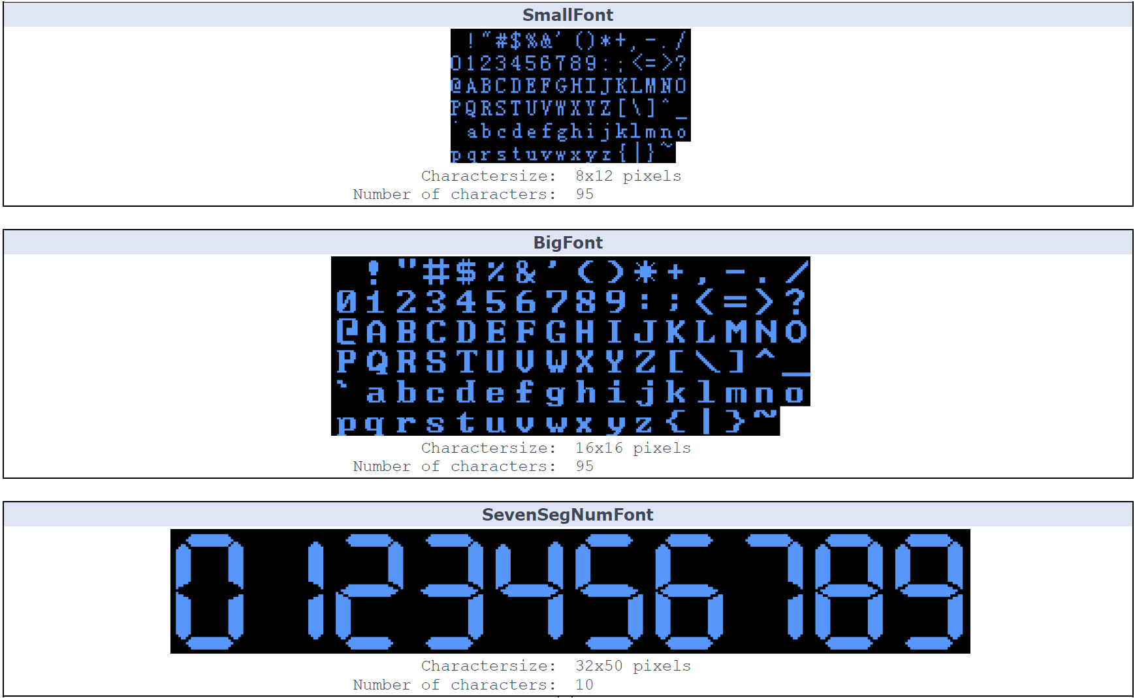

GLCD.print()

void GLCD.print(String st, int x, int y, int deg)

在指定位置旋转指定角度输出字符串

参数:

st：字符串，x：起点横坐标，y：起点纵坐标，deg：旋转角度

举例：

GLCD.print(“abc”, 20, 20, 90); //在(20, 20)的位置旋将”abc”旋转90度显示，字体由GLCD.setFont()设定，字体颜色颜色由GLCD.setColor()设定，背景颜设由GLCD.setBackColor()设定

GLCD.print(String(num), 20, 20, 90); //在(20, 20)的位置旋将变量num旋转90度显示，字体由GLCD.setFont()设定，字体颜色颜色由GLCD.setColor()设定，背景颜设由GLCD.setBackColor()设定

其他：

非字符串类型数据需通过String函数转换为字符串，例如String(float a)或String(1234)。

**电机函数**

SetMotor()

void SetMotor(int port, int speed, int stop)

设定指定端口的电机以指定方式运行，或以指定方式停止。

参数:

port：端口号（1~6），speed：运行速度（-255~255），stop：停止方式（0为停止，1为制动，紧在速度为0时有效）

举例：

SetMotor(1, 50, 0); //设定1号电机端口的电机以50的速度运行

SetMotor(5, 0, 1); //设定5号电机端口的电机刹车